新 书 推 荐

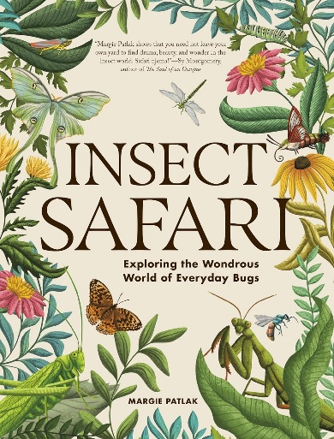
中文书名：《昆虫探秘：揭秘隐藏在人们身边的奇异昆虫》
英文书名：INSECT SAFARI: Exploring the Wondrous World of Everyday Bugs
作 者：Margie Patlak
出 版 社：Hachette
代理公司：The Martell Agency/ANA/Jessica
页 数：288页
出版时间：2026年6月
代理地区：中国大陆、台湾
审读资料：电子稿
类 型：自然常识

内容简介：

跟随一位资深科学作家开启一场奇妙的探索之旅，让她带我们走进神奇的昆虫世界——而这一切，都发生在她自家的后院里。

科学作家玛吉·帕特拉克曾受启发，为自家后院的一只蜜蜂拍下了一张特写照片，这一偶然的举动，开启了她对周遭微小生灵长达数年的痴迷探索：为它们整理记录，探寻它们的奥秘。

她在书中以多篇随笔，展现了那些藏在我们眼前的昆虫所拥有的“超能力”、奇特的身体构造，以及它们鲜为人知的惊人行为与思维能力。这些小生命在我们的后院、公园、花园乃至城市露台与阳台的花盆中繁衍生息。每一篇随笔都聚焦于一种特定的昆虫，探讨这些小生命引出的诸多宏大议题：母性本能是否真的出于天性？短暂的生命究竟有何价值？是融入环境，还是改造环境？脱离了族群暴力，利他行为是否依然存在？

而让《昆虫探秘之旅》更具吸引力的，或许是书中报道的大量最新科学发。这些发现揭示，昆虫的内心活动与行为模式，远比人类以往认知的要丰富复杂。谁能想到，胡蜂会使用工具、还能识别人脸；蜜蜂会玩球，甚至具备数学运算能力；蚂蚁早在人类之前，就发明了农耕；就连果蝇，都会细细斟酌自己的交配选择？

这些发现印证了一个观点：人类并非地球上唯一的智慧生物，也恰好激发了人们的好奇心。原来在我们这颗星球上，就存在着这般宛如 “外星生命” 的奇妙存在。

与赛·蒙哥玛丽（Sy Montgomery）的《章鱼星人》（The Soul of An Octopus）、埃德·勇（Ed Yong）的《无垠的世界》（An Immense World）、珍妮弗·阿克曼（Jennifer Ackerman）的《鸟类的天赋》（The Genius of Birds）以及获奖佳作《光能到达多远》（How Far the Light Reaches: A Life In Ten Sea Creatures）等近年来的多部畅销书一样，本书也能够吸引广泛的读者群。尤其在全球对昆虫数量下降的担忧日益加剧之际，人们逐渐意识到“正是这些小生命在支撑着整个地球”，正如爱德华·威尔逊（E. O. Wilson）所言，因为它们在为农作物授粉、清除废物以及喂养鸟类和其他动物方面发挥着至关重要的作用。

作者简介：


玛吉·帕特拉克（Margie Patlak）是一位科学和自然作家/摄影师，曾在《洛杉矶时报》（The Los Angeles Times）、《The Philadelphia Inquirer》、《华盛顿邮报》（The Washington Post）和《Discover》等主流报刊杂志上发表过两百多篇有关自然、生物、环境、心理学、神经科学和技术的文章。她的回忆录《视觉之外：探索缅因州海岸的自然与失落》（More Than Meets the Eye: Exploring Nature and Loss on the Coast of Maine）被美国记者与作家协会（ASJA）授予“杰出图书”（Outstanding Book）奖。她还出版了一本摄影集《野性与奇观：缅因州海岸的自然艺术》（Wild and Wondrous: Nature’s Artistry on the Coast of Maine）。她拥有植物学学士学位和环境科学硕士学位，这增强了她对大自然的好奇心和热情。

内页样张：

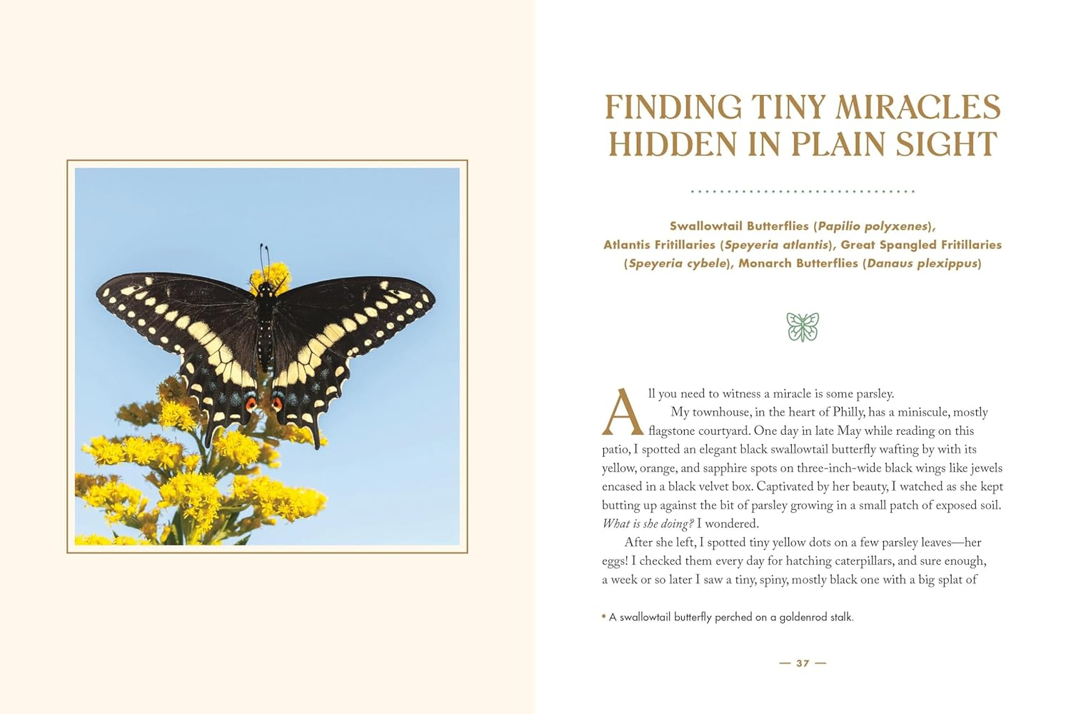
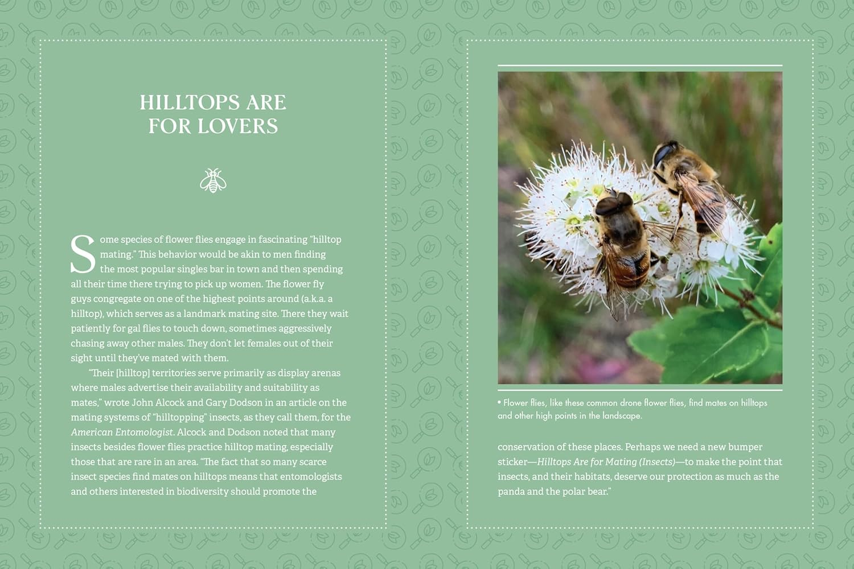

全书目录：

引言

追寻忙碌熊蜂的踪迹
探寻聪慧的蜜蜂
惊叹蜻蜓的超能本色
邂逅掠食的螳螂
发现隐藏于平凡处的微小奇迹
窥见飘渺的访客
探问名字背后的深意
偶遇深秋的过客
体悟短暂生命的价值
暗访夜花园的聚会
揭秘昆虫的拟态艺术
寻觅食蚜蝇中的超能者
邂逅非凡的平凡蝇类
解读舞蝇的求偶之舞
探查昆虫的心智奥秘
寻觅森林幻影
品读叶间的昆虫传说
夜行探险之旅
纸上观虫
探访活着的枯树
发掘超级有机体
追寻雌虫的力量
发现不寻常的藏身之处
分辨我们听不到的虫鸣合唱
追踪壮观的迁徙
追随秋日精灵
认识胡蜂（上篇）
认识胡蜂（中篇）
认识胡蜂（下篇）
揭露胆大妄为的昆虫
聆听虫儿的鸣唱（上篇）
聆听虫儿的鸣唱（下篇）
冬日的昆虫沉思

播下芳丛，虫自归来
术语表
延伸阅读
致谢
图片版权
作者简介

感谢您的阅读！
请将反馈信息发至：版权负责人
Email：Rights@nurnberg.com.cn
安德鲁·纳伯格联合国际有限公司北京代表处
北京市海淀区中关村大街甲59号中国人民大学文化大厦1705室, 邮编：100872
电话：010-82504106, 传真：010-82504200
公司网址：http://www.nurnberg.com.cn
书目下载：http://www.nurnberg.com.cn/booklist_zh/list.aspx
书讯浏览：http://www.nurnberg.com.cn/book/book.aspx
视频推荐：http://www.nurnberg.com.cn/video/video.aspx
豆瓣小站：http://site.douban.com/110577/
新浪微博：安德鲁纳伯格公司的微博_微博 (weibo.com)
微信订阅号：ANABJ2002


